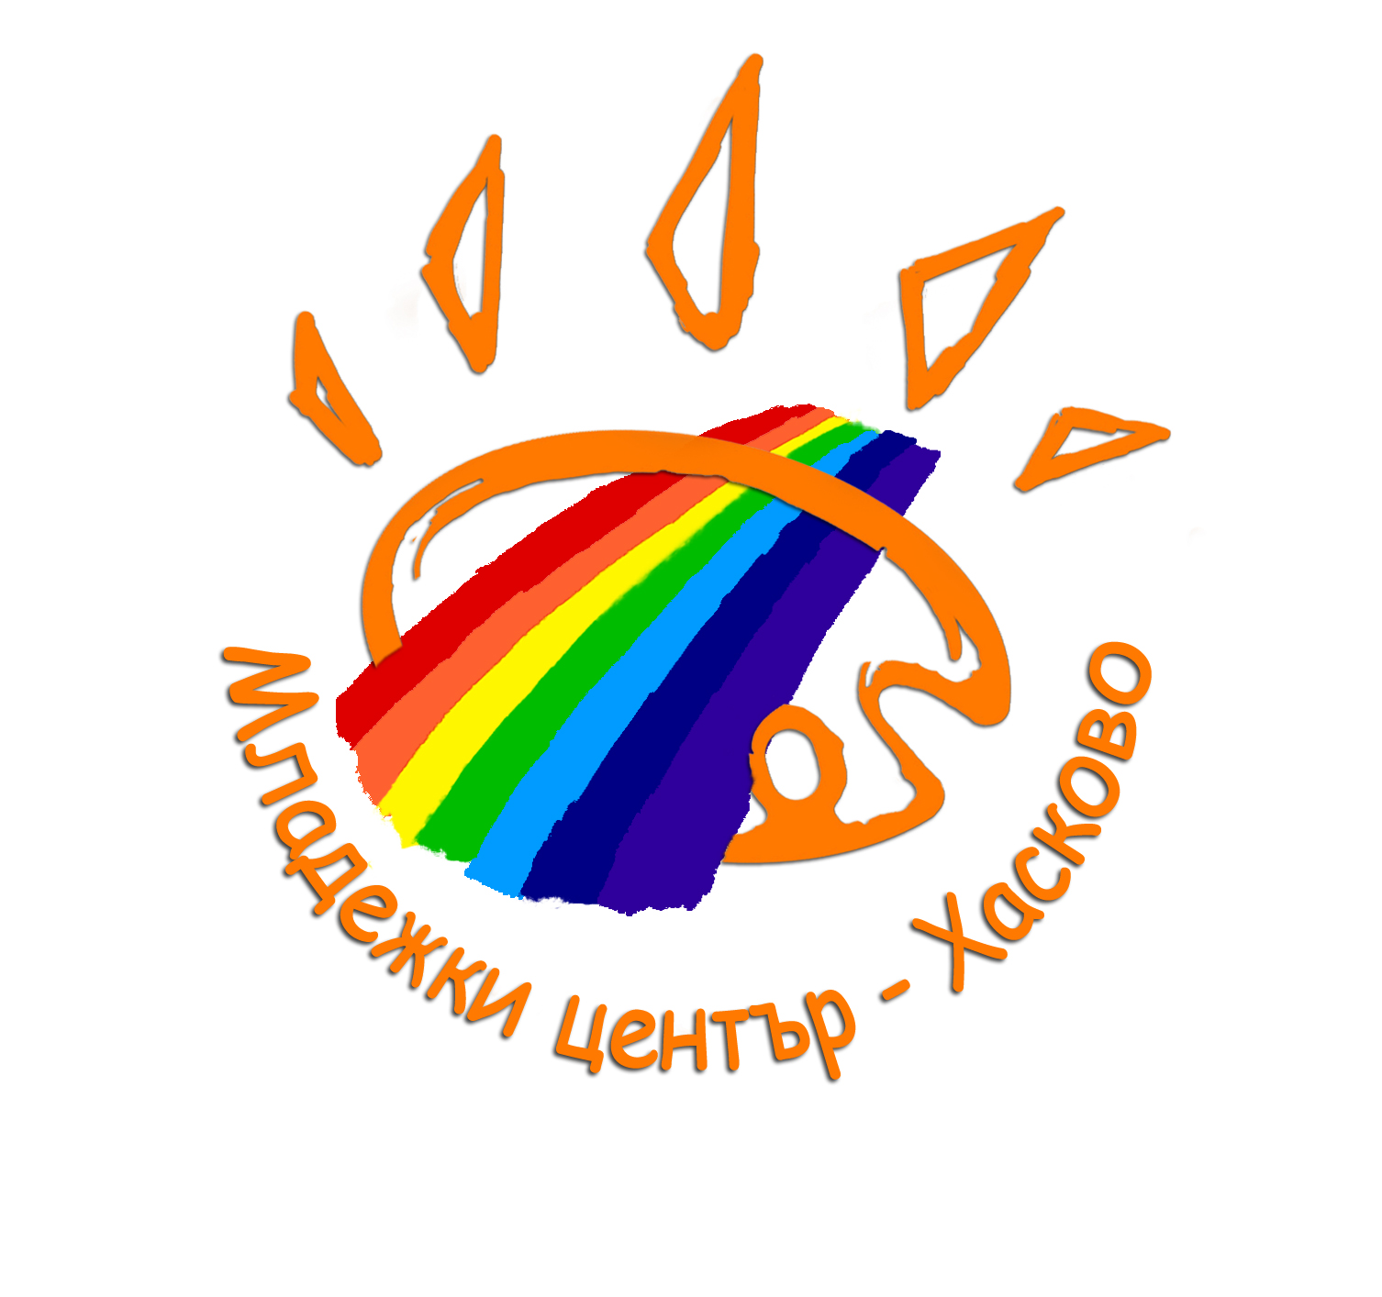

ОБЩИНА ХАСКОВО
МЛАДЕЖКИ ЦЕНТЪР

XVII

Фестивал на камерния танц



ХАСКОВО
3-5 май 2019 г.

Камерен танц– съдържанието му се изявява предимно сюжетно. Малкият брой изпълнители е най-характерният елемент за тази форма. Камерният танц изисква персонажи с пълноценна хореографска изява.

Фестивалът има за цел да покаже оригинални камерни сюжетни произведения в различните жанрове на танцовото изкуство – фолклорни танци, класически, характерни и съвременни танци – и да даде възможност за нови контакти и шанс за изява на значителен брой деца и млади хора в областта на танцовото изкуство.
Във фестивала могат да участват танцови школи, формации и клубове при ЦРДМ, ОДК, младежки домове, читалища, училища и др.

Танците ще се състезават помежду си в направление и възрастова група, без значение какъв е броя на изпълнителите(соло, дует, трио, група), т.е. – ще бъде оценяван танца като произведение.

РЕГЛАМЕНТ

1. Фестивалът има конкурсен характер.
2. Фестивалът се провежда в два раздела:
- професионалисти / танцьори и колективи от училища по изкуствата и профилирани паралелки/;
- непрофесионалисти.
3. Броят на изпълнителите за всеки танц е до 8 човека.
4. Програмата на всеки колектив в направление „Български народни танци” може да включва до 3 танца във възрастова група с общо времетраене до 10 минути.
5. Програмата на всеки колектив в останалите направления може да включва до 3 танца във възрастова група , с обща продължителност до 10 минути.
6.Танци, участвали в състезателната програма на предишни издания на фестивала не могат да бъдат представяни от същия колектив в тазгодишния фестивал.
7. Всеки участник може да се състезава от името само на един колектив.
8. Едно и също танцово изпълнение, което се състезава в даден танцов стил, няма право да се състезава в друг танцов стил на състезанието.
9. Музикалният съпровод се изпраща заедно със заявката в MP3 файл.
10. Всеки танц се подава на отделна заявка.
11. Посочените в заявката танци не могат да бъдат сменяни по време на фестивала освен при уважителни причини.
12. За отличените танци получават награда както изпълнителите , така и хореографите.

НАПРАВЛЕНИЯ

- БЪЛГАРСКИ НАРОДНИ ТАНЦИ
- КЛАСИЧЕСКИ ТАНЦИ
- ХАРАКТЕРНИ ТАНЦИ
4. СЪВРЕМЕННИ ТАНЦИ

Възрастови групи

Първа група: родени до 31.12.2011г.
Втора група : от 1.01.2008г. до 31.12.2010г.
Трета група: 1.01.2007г. до 31.12.2004г.
Четвърта група: преди 2004г.

ЖУРИ И КРИТЕРИИ ЗА ОЦЕНКА

Изпълненията ще се оценяват от компетентно тричленно жури.

Танците ще се състезават помежду си в направление и възрастова група, без значение какъв е броя на изпълнителите(соло, дует, трио, група), т.е. – ще бъде оценяван танца като произведение.

Критериите за оценка са:
1. Сюжет – 5 точки;
2. Композиция, хореография и музика / оригиналност, съответствие, иновативност / - 4 точки;
3. Техническа трудност – 3 точки;
4. Артистичност – 2 точки;
5. Костюм – 1 точка.

За всеки от критериите всеки член на журито може да присъди до 15 точки. Така максималният сбор за танц е 45 точки.
При равен брой точки с приоритет се класира танца с
по-висок сбор от точка 1 и 2 на критериите за оценяване.

НАГРАДИ

- Дипломи, статуетка и медали за І, ІІ и ІІІ място;
- Награда за отличен изпълнител във всяко направление;
- Наградата на Кмета на Община Хасково се определя сред получилите първа награда;
- Парични награди;
- Всички колективи и участници ще получат Грамота за участие;

Общи условия

- Фестивалът е без такса за участие.
- Разходите по пребиваване на колективите и придружаващите ги лица (пътни, дневни, нощувки и застраховка) са за сметка на участниците.
- При желание от страна на ръководителя, изразена в писмен вид, заедно със заявката, организаторите ще окажат съдействие за резервиране на стаи за нощувка.
- Ръководителите на колективите носят отговорност за злополуки и контузии на изпълнители по време на фестивала.
- Разходите за наградния фонд, техническото и сценичното обезпечаване се поемат от организаторите.
- В заявката за участие задължително се упоменава точната програма за всяко танцово направление и възрастова категория, с имената на танците, времетраенето им и броя на участниците.
- Програмата за участие в конкурсният ден ще бъде обявена на колективите след обработка на заявките. Организаторите си запазват правото да я променят при обективна необходимост.

Работното ателие по Класически балет, с ръководител Маша Илиева, ще се проведе в събота на 4.05.2019г. от 9:30-11:00 ч. в балетната зала на Младежки център. Желаниението за включване в ателието се посочва в заявката за участие на фестивала.

- Организаторите НЕ НОСЯТ отговорност за опазване и съхранение на личните вещи и реквизит на участниците.

Организаторите си запазват правото на документиране, излъчване и тиражиране на фестивала, както и правото на промени в статута.

СРОК

До 19.04.2019 г.

желаещите да участват във фестивала трябва да изпратят заявки по приложения образец

на адрес: 6300 гр. ХАСКОВО
Бул. “БЪЛГАРИЯ” 41

МЛАДЕЖКИ ЦЕНТЪР

ЗА ФЕСТИВАЛА

тел./ факс: 038 / 62 26 86

или на e-mail: kameren_tanc@abv.bg

ТЕЛЕФОНИ ЗА КОНТАКТ :

Мая Габровска: 0877/070815
Галина Щерева: 038/664358; 0889/404415

Ако желаете да резервирате нощувки:
Хотел „Родопи”/зад Младежки център/ :0882 60 96 60 или 038/ 60 96 60;
Хотел „Tракия”/ до централния площад/: 038/ 60 25 60;
Хотел „Централ”+35885872291; 038660333

По-подробна програма на фестивала ще бъде публикувана на интернет страницата на
ОП „Младежки център”: http://www.yc-haskovo.org/;
и ще бъде изпратена на заявилите участие.

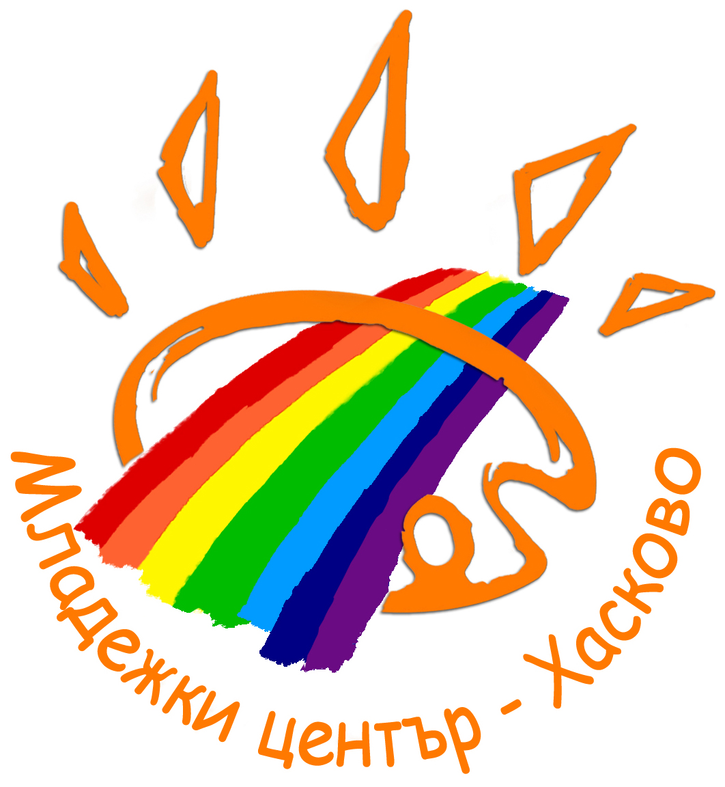
ОП “МЛАДЕЖКИ ЦЕНТЪР” - ХАСКОВО
Бул. “България” 41 Тел./факс +359 38 622686
6300 гр.Хасково e-mail:kameren_tanc@abv.bg

XVI ФЕСТИВАЛ НА КАМЕРНИЯ ТАНЦ
гр.ХАСКОВО 3-5 МАЙ 2019г.

ЗАЯВКА ЗА УЧАСТИЕ

1 | ИМЕ И ДАТА НА РАЖДАНЕ НА ИЗПЪЛНИТЕЛЯ
2 | СЪСТАВ И ИНСТИТУЦИЯ, КОИТО ПРЕДСТАВЛЯВА
3 | АДРЕС И E-MAIL  ЗА КОРЕСПОНДЕНЦИЯ
4 | ТРИТЕ ИМЕНА НА РЪКОВОДИТЕЛЯ  И ТЕЛЕФОН ЗА ВРЪЗКА
5 | СТИЛОВО НАПРАВЛЕНИЕ НА ТАНЦА
6 | ВИД НА ИЗПЪЛНЕНИЕТО –  (СОЛО, ДУЕТ,ТРИО,ГРУПА)
7 | ВЪЗРАСТОВА ГРУПА  НА ИЗПЪЛНИТЕЛИТЕ
8 | ИМЕ НА ТАНЦА И ВРЕМЕТРАЕНЕ
9 | ХОРЕОГРАФ НА ТАНЦА
10 | БРОЙ ЖЕЛАЕЩИ ЗА УЧАСТИЕ В  РАБОТНОТО АТЕЛИЕ ПО КЛАСИЧЕСКИ БАЛЕТ С  МАША ИЛИЕВА /попълва се само в една от заявките на всеки състав/ | ДА НЕ

Телефони за допълнителна информация: 0877 070815 – Габровска;
0889 40 44 15 –Щерева

